BAB 8
PRODUKSI ENERGI LISTRIK

8.1 Pendahuluan

Energi listrik adalah energi yang berkaitan dengan aliran atau akumulasi muatan listrik. Energi listrik adalah bentuk energi yang sangat berguna karena dengan mudah bisa diubah menjadi energi yang lain dengan effisiensi konversi yang tinggi. Energi listrik juga dapat dihasilkan lansung dari bentuk energi yang lain tanpa harus melalui bentuk perantara seperti energi panas atau energi mekanis.
Beberapa sistem konversi yang digunakan untuk menghasilkan energi listrik sering disebut sebagai pengubah energi lansung (direct-energy converter). Energi panas dapat lansung diubah menjadi energi listrik, misalnya didalam konverter termoelektrik (thermoelectric converter) dan konverter termionik (thermionic converter). Kedua sistem ini memepunyai efisiensi termis maksimum yang mungkin dihasilkan oleh suatu mesin kalor dapat-balik eksternal atau (1- T_{L}/T_{H}). Energi kimia dapat diubah lansung menjadi energi listrik dalam sel-sel bahan bakar (fuel cell) dan batere. Energi elektromagnetik dapat diubah menjadi energi listrik didalam photovoltaic dan sel matahari. Energi nuklir diubah lansung menjadi energi listrik dalam batere nuklir. Energi mekanis diubah menjadi energi listrik dalam generator konvensional/ alternator atau dalam converter fluida dinamik seperti sistem generator EDG (elektrogasdinamika) dan MHD (magnetohidrodinamika).

8.2 Konversi Energi Termis menjadi Energi Listrik

Seperti yang dijelaskan sebelumnya bahwa energi panas dapat lansung diubah menjadi energi listrik, misalnya didalam konverter termoelektrik (thermoelectric converter) dan konverter termionik (thermionic converter). Tetapi yang banyak digunakan adalah generator termoelektrik dan generator termionik . Semua jenis sistem ini mempunyai effisiensi termis maksimum kurang dari ( 1-T_{L}/T_{H})

8.2.1 Konverter Termoelektrik atau Generator Termoelektrik

Untuk mengubah energi termis ke energi listrik pada umumnya menggunakan generator atau konverter termoelektrik dan generator termionik. Konverter atau Generator termoelektrik dapat menggunakan hampir semua sumber panas untuk memproduksi listrik. Generator termoelektrik mempunyai beberapa kelebihan dibandingkan dengan sistem mesin kalor termodinamika konvensional. Sistem termoelektrik lebih kompak, kasar dan tidak mempunyai bagian yang bergerak. Kekurangannya efisiensi termis sitem rendah dan komponennya mahal. Oleh karenanya sistem pembangkit termoelektrik hanya dipakai untuk daya yang rendah.
Operasi konverter termoelektrik atau generator termoelektrik tergantung pada tiga efek yaitu : a ) efek Seebeck , b) efek Peltier dan c) efek Thomson.

- Efek Seebeck
Efek Seebeck ditemukan tahun1822 oleh seorang ahli ilmu alam Jerman bernama “Thomas J.Seeback”. Menurut efek Seebeck , sebuah voltase timbul dalam rangkaian dari dua material yang tidak sama jika kedua simpangan ini dijaga pada temperatur yang berbeda. Koefisien Seeback adalah sifat material dan memberikan kecepatan perubahan potensial termoelektrik (E_{S}) dengan suhu T. atau
8.1
Koefisien Seeback sangat dipengaruhi oleh temperature (T).
Dan potesial termoelektrik E_{S} yang ditimbulkan dalam suatu rangkaian terdiri dari dua material dapat dihitung dengan :

8.2

Koefisien Seebeck kombinasi S_{ab} ditentukan positif jika arus listrik (aliran muatan positif) mengalir dari material A ke material B pada simpangan dingin dimana panas kombinasi ulang dilepaskan.

Perlu dicatat bahwa Koefisien Seeback untuk logam-logam dan paduannya sangat rendah dibandingkan dengan material-material semikonduktor. Kombinasi koefisien Seeback untuk besi konstan adalah 60,6 μV/K, sedangkan pada kombinasi germanium –silikon adalah 830 μV/K. Koefisien Seebeck untuk logam dan paduannya terlalu kecil untuk suatu generator listrik yang effisien, meskipun beberapa simpangan logam yang tak sebangun umum dipakai untuk rangkaian termokopel untuk memonitor temperatur.
Beberapa jenis harga koefisien Seebeck diberikan pada Tabel 5.1 dibawah ini.

Tabel 8.1 Koefisien Seebeck (pada 100⁰C )
No | Material | S.V/K⁰
1 | Alumunium | -0,2 x 10⁻⁶
2 | Konstantan | -47,0 x 10⁻⁶
3 | Tembaga | +3,5 x 10⁻⁶
4 | Besi | +13,6 x 10⁻⁶
5 | Platinum | -5,2 x 10⁻⁶
6 | Germanium | +375,0 x 10⁻⁶
7 | Silikon | -455,0 x 10⁻⁶
Koefisien Seebeck untuk semikonduktor n – p juga tinggi dan material ini adalah yang umum digunakan dalam generator termoelektrik.
Dalam konverter termoelektrik yang dibuat dari semikonduktor, kedua-dua lubang dan kelebihan elektron berpindah ke bagian yang dingin dimana mereka “ditumpuk” dan digabungkan.

Seebeck kombinasi S_{ab} adalah :
S_{ab} = S_{pn} = - S_{np}
Dan potensial termoelektrik menjadi :

8.3
- Efek Peltier

Efek Peltier ditemukan pada tahun 1844 oleh seorang ahli ilmu alam Perancis, “J.C.A Peltier “.Efek Peltier menyebutkan bahwa jika suatu arus searah dialirkan pada suatu rangkaian yang terdiri dari material yang berbeda, salah satu simpangan logam yang tidak sama tersebut akan dipanaskan dan lainnya akan didinginkan. Ini yaitu jika aliran arus berlawanan, material yang tadinya dipanaskan akan didinginkan dan yang tadinya didinginkan akan dipanaskan.
Koefisien Peltier (π_{ab}) untuk suatu rangkaian yang terdiri dari material A dan B ditandai denga π_{ab} yang didefenisikan sebagai :
8.4
Dimana :
–Q = jumlah perpindahan panas dari simpangan dalam watt,
i_{ab} = arus searah yang mengalir didalam generator (Amper)

Koefisien Peltier merupakan fungsi dari kuat terhadap temperatur dan hubungannya dengan koefisien Seebeck ditunjukkan pada persamaan berikut :

8.5
dimana: T_{( L atau H )} adalah temperatur mutlak bagian dingin T_{L} atau temperatur mutlak T_{H} dari simpangan panas. Koefisien Peltier (π_{ab}) berharga positif jika panas dibangkitkan, ketika arus searah mengalir dari material A ke material B, dalam simpangan.

- Efek Thomson

Efek Thomson ditemukan oleh seorang ahli Ilmu Alam Inggris “ William Thomson” (Loard Kelvin). Efek ini menyatakan bahwa ada terdapat penyerapan atau pelepasan panas bolak-balik dalam konduktor homogen yang terkena perbedaan panas dan perbedaan panas listrik secara simultan.

Koefisien Thomson (τ ) ditunjukkan pada persamaan berikut :
8.6
dengan Q adalah jumlah perpindahan panas (dalam Watt) yang diserap oleh konduktor ketika arus listrik mengalir ke arah suhu yang lebih tinggi. Hubungan koefisien Thomson dengan Seebeck sebagai berikut :

8.7

Koefisien berharga positif jika material dari jenis-p dan berharga negative untuk material jenis -n.

Suatu jenis generator termoelektrik p-n ditunjukkan pada Gambar 8.1. Seperti terlihat dalam gambar, kaki atau elemen generator dihubungkan seri untuk mengalirkan arus, dan dihubungkan paralel untuk mengalirkan panas.
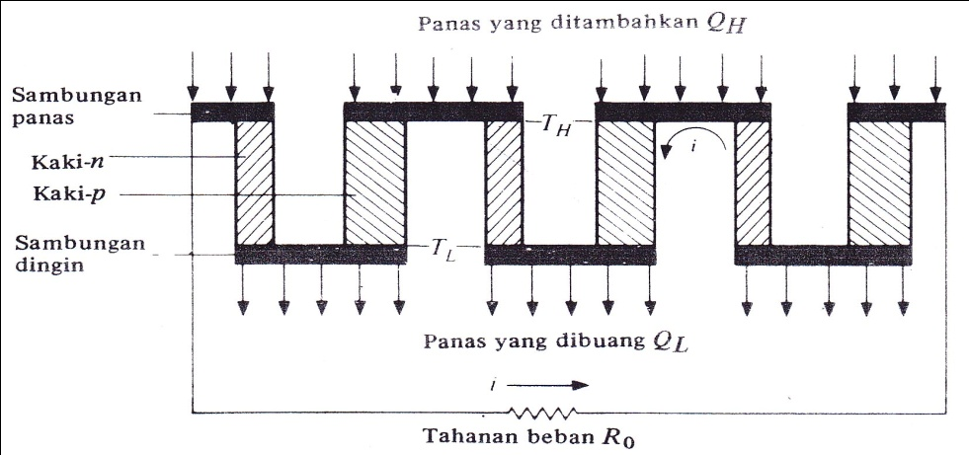

Gambar 8.1 Generator teroelektrik n - p

Tahanan listrik total dari converter adalah R_{g} dan untuk suatu hubungan seri, merupakan jumlah tahanan dari tiap-tiap tahanan kaki :

R_{g} = m ( R_{p} + R_{n} ) 8.8
Dimana :
R_{g} = tahann listrik total dari konverter
R_{p} = tahanan kaki - p
R_{n} = tahanan kaki-n
m = jumlah pasangan kaki-kaki p-n dari generator

Dengan tahanan kaki-p (R_{p}) dan tahanan kaki-n adalah :
$R_{p}= \frac{ρ_{p}L_{p}}{A_{p}} dan R_{n}= \frac{ρ_{n}L_{n}}{A_{n}}$ 8.9

Dimana :
ρ = tahanan listrik material (ohm-meter)
L = panjang kaki semikonduktor (meter)
A = luas potong melintang kaki (meter persegi)

Konduktansi panas generator ( Kg ) adalah sama dengan jumlah konduktansi panas (harga kebalikan dari tahanan panas) dari kaki-kaki semikonduktor dengan menggunakan persamaan berikut :
K_{g} = m ( K_{p} + K_{n} ) 8.10
Dimana :
$K_{p}= \frac{k_{p}A_{p}}{L_{p}} dan K_{n}= \frac{k_{n}A_{n}}{L_{n}}$ 8.11

Dimana : k = konduktivitas panas material semikonduktor (Watt/m/ºC)
Keseimbangan energi pada kedua-dua simpul panas atau dingin terdiri atas empat bentuk energi ;

- Terdapat sejumlah perpindahan panas ke atau dari sambungan ke sekelilingnya yaitu : ( ± Q).
- Terdapat sejumlah perpindahan panas melalui generator dari sambungan panas ke bagian yang dingin yaitu : ( ± K_{g} ΔT )
- Perpindahan panas karena efek peltier yaitu :
$$(± π_{pn}i=±T_{\left( L atau H \right)}{\overline{iS}}_{pn})$$
- Terdapat penghamburan daya di peralatan karena pemanasan Joule dan dapat ditunjukkan bahwa secara efektif separuh dari panas tahanan ditimbulkan dalam masing-masing sambungan yaitu : ( + i²R_{g}/2 )

Dibagian sambungan panas , jumlah perpindahan panas Peltier adalah :
$${mπ}_{pn}i atau m\overline{S_{pn}} T_{H}i ( Watt)$$
dimana :
$\overline{S_{pn}}=\int_{TL}^{TH}{\frac{\left(S_{p}-S_{n}\right)dT}{T_{H}-T_{L}}}$ 8.12
Energi atau daya yang masuk ke sambungan panas adalah :
= i²R_{g}/2 + Q_{H},
Dan daya yang meninggalkan sambungan panas adalah sama dengan penjumlahan dari
= K_{g} ΔT + $m\overline{S_{pn}} T_{H}i$
Kombinasi kedua bentuk ini memberikan :
$Q_{H}=m\overline{S_{pn}}T_{H}i +K_{g}\left(T_{H}-T_{L}\right)-\frac{i^{2}R_{g}}{2}$ 8.13
Pada bagian sambungan dingin, daya yang dipindahkan dari sambungan ke sekelilingnya sama dengan -Q_{L} , dan semua bentuk daya yang lain akhirnya dipindahkan ke sambungan dingin :
${-Q}_{L}=m\overline{S_{pn}}T_{L}i +K_{g}\left(T_{H}-T_{L}\right)-\frac{i^{2}R_{g}}{2}$ 8.14

Daya berguna yang diproduksi oleh peralatan adalah sama dengan daya yang diberikan pada beban luar. Karena sistem ini membangkitkan arus searah, daya berguna yang terjadi adalah i²R_{o}, dimana R_{o} adalah tahanan dari beban luar.

Effisiensi thermis generator termoelektrik adalah ;

$η_{th}=\frac{i^{2}R_{0}}{Q_{H}}=\frac{i^{2}R_{0}}{m\overline{S_{pn}}T_{H}i +K_{g}ΔT-i^{2}R_{g}/2}$ 8.15

Dengan mengalikan pembilang dan penyebut dengan ΔT/R_{g}i² ,dan jika M adalah perbandingan tahanan beban luar dan tahanan generator R_{o}/R_{g}, maka persamaan diatas menjadi :
$η_{th}=\frac{M. ΔT}{m\overline{S_{pn}}T_{H}ΔT/{iR}_{g} +K_{g}{ΔT}^{2}/i^{2}R_{g}-ΔT/2}$ 8.16

Arus dalam converter adalah sama dengan tegangan total yang dibangkitkan dibagi dengan tahanan total dalam sirkuit, atau :

$i=\frac{v_{t}}{R_{t}}=\frac{m\overline{S_{pn}}ΔT }{R_{g}+R_{0}}=\frac{m\overline{S_{pn}}\left(T_{H}-T_{L}\right)}{R_{g}(1+M)}$ 8.17

Masukkan harga ini ke persamaan (5.16) memberikan :

$η_{th}=\frac{M. ΔT}{(1+M)T_{H} +{\left(1+M\right)}^{2}/Z-ΔT/2}$ 7.18

Dimana ; Z didefenisikan sebagai gambaran keuntungan generator dan adalah sama dengan :
$Z=\frac{m^{2}\overline{S_{pn}^{2}}}{K_{g}+R_{g}}$ 8.19

Gambaran keuntungan generator adalah fungsi sifat-sifat material generator (S, k dan ρ) dan dimensi kaki-kaki generator (A dan L). Untuk memperbaiki effisiensi termis generator, maka harga Z harus sebesar mungkin. Sekali material generator telah dipilih, produk minimum Kg Rg memberikan harga maksimum Z_{maks} :

$$K_{g}R_{g}=\left(\frac{k_{p}A_{p}}{L_{p}}+\frac{k_{n}A_{n}}{L_{n}}\right)\left(\frac{ρ_{p}L_{p}}{A_{p}}+\frac{ρ_{n}L_{n}}{A_{n}}\right)m^{2}$$

$=m^{2}(k_{p}ρ_{p}+k_{p}ρ_{n}x + \frac{k_{p}ρ_{p}}{x}+k_{n}ρ_{n}$ 8.20
Dimana : $x=\frac{A_{p}L_{n}}{A_{n}L_{p}}$

Harga x optimum yang memberikan harga minimum Kg Rg atau Z_{maks} dapat dihitung dengan menghitung : [d(KgRg/dx]=0 dan selesaikan untuk mendapatkan nilai x. Dan ini diberikan :
$X_{opt}=\frac{A_{p}L_{n}}{L_{n}L_{p}}=\sqrt{\frac{ρ_{p}k_{n}}{ρ_{n}k_{p}}}$ 8.21
Dan ini memberikan
$Z_{max}=\frac{\overline{S_{pn}^{2}}}{{\left(\sqrt{k_{p}ρ_{p}}+\sqrt{k_{n}ρ_{n}}\right)}^{2}}$ 8.22

Persamaan diatas tidak tergantung kepada bentuk geometri sistem selama luas dan panjang elemen generator proporfesional menurut tahanan listrik dan konduktivitas material seperti pers.8.21.
Variabel lain dalam pers.(8.18 ) yang dapat dengan mudah diatur untuk memperbaiki effisiensi generator adalah perbandingan tahanan beban luar dan tahanan generator, M. Dimana harga M optimal yang memberikan effisiensi termis maksimal dapat dihitung dengan menghitung ( dη_{th}/dM )=0 dan diselesaikan untuk mendapatkan M. dan ini memberikan :
$M_{opt}={\left(R_{0}/R_{g}\right)}_{Opt}=\sqrt{1+Z_{max}T_{ave}}$ 8.23

Dimana : T_{ave} adalah temperatur mutlak rata-rata dalam generator (T_{H}+T_{L})/2.
Dan masukkan harga ini ke dalam persamaan untuk effisiensi termis , akan menghasilkan :
$η_{th}=\frac{M_{opt} ΔT}{(1+M_{opt})T_{H} +{\left(1+M_{opt}\right)}^{2}/Z_{max}-ΔT/2}$ 8.24

Sementara persamaan diatas memberikan kondisi untuk effisiensi termis maksimum, kadang-kadang terdapat keadaan ketika sistem dioperasikan pada kondisi untuk mendapatkan keluaran daya maksimum, bukan pada kondisi efisiensi maksimum. Tegangaan keluaran generator adalah sama dengan tegangan total yang dibangkitkan, dikurangi dengan penurunan tegangan internal didalam generator :
$v_{out}=m\overline{S_{pn}} ∆T-iR_{g}$ 8.25

Dan daya keluaran menjadi :
${P_{out}=i v}_{out}=m\overline{S_{pn}} ∆T-i^{2}R_{g}$ 8.26

Penurunan differensial Persamaan (8.26) terhadapi i dan penyelesaian ( dP_{keluar}/di) = 0 memberikan arus ideal pada daya keluaran maksimum i_{maks} .P :

$i_{max P}=\frac{m\overline{S_{pn}} ∆T}{4R_{g}}$ 8.27
Ini memberikan daya keluaran maksimal dari generator sebesar :
$P_{out,max}=\frac{m^{2}\overline{S_{pn}^{2}}∆T^{2}}{4R_{g}}$ 8.28
Tegangan keluaran pada kondisi daya maksimum didapat dengan memasukkan persamaan (8.27) ke dalam persamaan (8.25) :

$$v_{out, max P}=i_{max,P }R_{0}=m\overline{S_{pn}} ∆T-i_{max,P}R_{g}$$
$=2i_{max,P }R_{g}-i_{max,P}R_{g}=i_{max,P }R_{g}$ 8.29

Persamaan 8.29 menunjukkan bahwa untuk kondisi daya maksimum , R₀ = R_{g} atau ;

$M_{max P}={\left(\frac{R_{0}}{R_{g}}\right)}_{max P}=1,0$ 8.30

Perbandingan Persamaan (8.23) dan 8.30) menunjukkan bahwa pada kondisi effisiensi termis maksimum, tahanan beban R₀ harus melebihi tahanan generator ( R_{g}) , sedangkan pada kondisi daya maksimum, kedua tahanan tersebut harus sama besar (impedansinya sama)

Contoh 8 .1

Sebuah generator termoelektrik yang beroperasi antara 30 sampai 500⁰C dibuat dari semikonduktor n-p dengan sifat-sifat seperti pada tabel dibawahy ini. Sistem ini direncanakan untuk memproduksi 500 We pada effisiensi termal tertinggi yang mungkin, tentukan jumlah pasangan elemen, efisiensi termis tertinggi yang mungkin, dan keluaran daya tertinggi. Misalkan bahwa luas penampang melintang dan panjang kaki-kaki- n masing-masing 1 cm² dan 1 cm, dan panjang kaki- p 1 cm

No. | Material | Jenis - n | Jenis - p
1 | Koefisien Seeback : ( S.µV/Kº ) | -170 | 210
2 | Tahanan listrik : ( ρ,µΩ.m ) | 14 | 18
3 | Konduktivitas panas : ( k. W/m.Kº ) | 1,5 | 1,1

Ditanya : a) Jumlah pasangan elemen
b) Effisiensi thermis tertinggi
c) Keluaran daya tertinggi yang mungkin

Penyelesaian :

Koefisien Seeback rata-rata adalah
$=\overline{S_{pn}}=S_{a}-S_{b}=210-\left(-170\right)=380 μV/K^{0}$
Keuntungan maksimum adalah :
$$Z_{max}=\frac{\overline{S_{pn}^{2}}}{{\left(\sqrt{k_{p}ρ_{p}}+\sqrt{k_{n}ρ_{n}}\right)}^{2}}$$

$$Z_{max}=\frac{\overline{S_{pn}^{2}}}{{\left[{\left(ρ_{n}k_{n}\right)}^{1/2}+{\left(ρ_{p}k_{p}\right)}^{1/2} \right]}^{2}}=\frac{{\left(380 x{ 10}^{-6}V/K^{0}\right)}^{2}}{{\left[{\left(14 x{ 10}^{-6}x1,5\right)}^{1/2}{\left(18 x{ 10}^{-6} x 1,1\right)}^{1/2}\right]}^{2}Ω.W/K^{o}}$$

$$Z_{max}=0,00177/K^{0}$$

Untuk Harga K_{g} Rg minimum :

$$\frac{A_{n}L_{p}}{A_{p}L_{n}}={\left(\frac{ρ_{n}k_{p}}{ρ_{p}k_{n}}\right)}^{1/2}={\left(\frac{14 x {10}^{-6}x1,1}{18 x {10}^{-6}x1,5}\right)}^{1/2}=0,7552$$
$$A_{p}=\frac{A_{n}A_{p}}{{\left(0,7552\right)L}_{n}}={1,3241 cm}^{2}={0,00013241 m}^{2}$$
$$K_{g}=m\left(\frac{k_{p}A_{p}}{L_{p}}+\frac{k_{n}A_{n}}{L_{n}}\right)=m\left(\frac{1,1(0,00013241)}{0,01}+\frac{1,5(0,0001}{0,01}\right)=m\left(2,975 x{10}^{-2}\right)W/K^{o}$$
$$R_{g}=m\left(\frac{ρ_{p}L_{p}}{A_{p}}+\frac{ρ_{n}L_{n}}{A_{n}}\right)=m\left(\frac{18 x {10}^{-6}}{0,00013241}+\frac{14 x{ 10}^{-6}}{0,0001}\right)=0,02759 m \left(Ω\right)$$
$$M_{opt}={\left(1+Z_{max}T_{ave}\right)}^{1/2}={\left[1+\frac{1,77 x {10}^{-3}(303+773}{2}\right]}^{1/2}=1,3972$$
$$R_{o}=M_{opt}R_{g}=1,3972 \left(0,002759 m \right)=0,003855m Ω$$
$Tahanan sirkuit Total$ :
$$=R_{o}+R_{g}=\frac{\overline{S_{pn}}∆T}{R_{T}}=0,003855m+0,002759m=0,006614m Ω$$
$$Arus : i=\frac{v_{T}}{R_{T}}=\frac{0,1786m}{0,00661m}=27,00 Amper$$
$Keluaran daya \left(P_{e}\right)=500We=iv_{L}=i^{2}R$
$i^{2}R =500 W_{e}$
$${\left(27\right)}^{2}(0,00661m)=500 W_{e} \\ m=\frac{500}{{\left(27\right)}^{2}(0,003855)}=177,9$$
$$Jadi Jumlah elemen dalam konverter (m)$$
$$=177,9=178 pasangan elemen$$
$$Effisiensi termis maksimum :$$
$$= \frac{M_{opt}∆T}{T_{H}\left(1+ M_{opt}\right)+\frac{{\left(1+M_{opt}\right)}^{2}}{Z_{max}-∆T/2}}=\frac{1,3972 (470)}{773\left(2,3972\right)+\frac{{\left(2,3972\right)}^{2}}{0,00177-470/2}}=13,5\%$$

$$Keluaran daya maksimum :$$
$$=\frac{m^{2}{\overline{S_{pn}}}^{2}{∆T}^{2}}{{4R}_{g}}=\frac{178{\left(380 x {10}^{-6}\right)}^{2}{\left(470\right)}^{2}}{4 (0,002759)}=514,5 W$$
8.2.2. Konverter Termionik

Dalam pengoperasian generator termionik, elektron secara efektif “dididihkan” oleh katoda panas dan “dikondensasikan” pada anoda dingin. Elektron-elektron ini kemudian mengalir kembali ke katoda melalui tahanan beban luar, dan memproduksi energi yang berguna. Emisi terionik ditemukan tahun 1883 oleh Thomas Alfa Edidon.
Elektron-elektron bervalensi didalam orbit yang sekeliling inti mempunyai energi rata-rata yang disebut energi level –Fermi. Elektro bergetar disekitar level Fermi dengan amplitude yang sebanding dengan temperature mutlak. Energi fungsi kerja ( work-function energy) φ adalah besarnya energi yang diperlukan untuk melepaskan elektron bervalensi dari suatu atom. Energi ini harus diatasi sebelum electron dapat meninggalkan permukaan. Energi fungsi kerja dan energy –level Fermi bervariasi menurut jenis material.

Besarnya emisi panas elektron dari suatu permukaan diberikan oleh persamaan Richardson-Dushman, dimana kerapatan arus (J_{o}) dalam amper persegi meter adalah :
8.31
Dengan :
e | = | muatan
k | = | konstanta Bolttzmann (1,55 x 10⁻⁴ eV/ºK )
T | = | temperatur mutlak permukaan dalam Kelvi
φ | = | fungsi kerja dari permukaan dalam elektronVolt (eV)
ξ | = | konstanta dengan satuan ampermeter persegi per kuadrat Kelvin yang. Diperkirakan merupakan suatu konstanta universal dengan nilai ( 1,2 x 10⁶ A/m².ºK.) ; meskipun telah ditemukan harga ini bervariasi menurut jenisnya. Sifat-sifat emisi termionik dari beberapa material yang digunakandiperlihatkan pada Tabel 8.2 dibawah ini.

Tabel 8.2 Sifat-sifat emisi termionik dari beberapa material

No | Material | Φ, V | ξ, A/m² ºK²
1 | Cs | 1,89 | 0,50 x 10⁶
2 | Mo | 4.2 | 0,55 x 10⁶
3 | Ni | 4,61 | 0,30 x 10⁶
4 | Pt | 5,32 | 0,32 x 10⁶
5 | Ta | 4,19 | 0,55 x 10⁶
6 | W | 4,52 | 0,60 x 10⁶
7 | W + Cs | 1,5 | 0,03 x 10⁶
8 | W + Ba | 1,6 | 0,015 x 10⁶
9 | W + Th | 2,7 | 0,04 x 10⁶
10 | BaO | 1,5 | 0,001 x 10⁶
11 | SrO | 2,2 | 1,00 x 10⁶

Suatu dioda termionik vakum ditunjukkan pada Gambar 8.2. bersama dengan energy-energ electron. Konverter atau generator termionik vacum terdiri dari emiter panas atau katoda dan sebuah elektrode kolektor dingin, atau anoda, yang terpisah oleh celah vacum. Ketika elektron-elektron meninggalkan katoda, katoda ditinggalkan dengan muatan positif dan electron bebas ditarik kembali ke permukaan dan selain itu juga ditolak oleh permukaan anoda. Elektron lain yang dipancarkan dan sudah berada dicelah antara elektroda juga cendrung untuk mendorong electron yang dipancarkan kembali ke permukaan katoda sebagai hasilnya electron yang di pancarkan dari katoda panas cendrung untuk “menumpuk diri” di dalam celah antara elektroda dan membentuk hambatan energy tambahan terhadap aliran electron. Hambatan energy tambahan disebut “energy hambatan muatan ruang” atau (spase-charge-barrier-energy) dan ditandai dengan Φ_{b} .

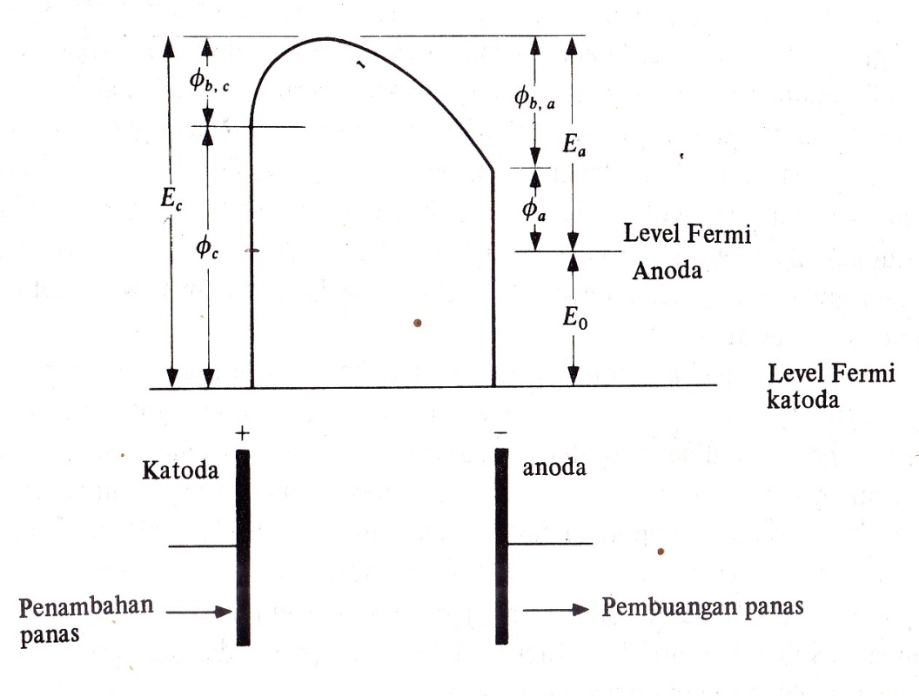
Gambar 8.2 Generator diode Termionik

Agar elektron bisa mencapai diode, elektron harus mempunyai energi total E_{c} yang sama dengan jumlah fungsi kerja katoda dan energi tahanan-muatan-ruang, atau E_{c} = Φ_{b} + Φ_{c}. Dengan adanya energi hambatan-muatan–ruang, maka kerapatan arus netto menjadi :
$J_{0}={ξT}^{2}exp\frac{{-eE}_{c}}{kT}$ 8.32
Dengan menggunakan diagram energy dalam gambar 7.2 dapat dilihat bahwa tegangan keluaran E_{o} dari generator adalah sama dengan jumlah energy level Fermi dan energy fungsi katoda ditambah dengan energy hambatan –muatan-ruang dikurangi dengan lever-fermi, energy fungsi kerja dan energi hambatan muatan ruang anoda :

E_{o} = E_{c} – E_{a} 8.33
Untuk tegangan keluaran yang tinggi, katoda harus mempunyai level Fermi yang rendah dan fungsi kerja yang tinggi. Juga mempunyai harga yang ξ yang tinggi, karena fungsi kerja yang tinggi akan menghalangi aliran elektron. Anoda harus mempunyai level Fermi yang tinggi dan fungsi kerja yang rendah, meskipun ini akan mempertinggi emisi electron dari anoda, sehingga mengurangi jumlah aliran netto emisi electron dari katoada. Untuk unjuk kerja yang optimum, hubungan antara temperature dan fungsi kerja sebagai berikut :

$\frac{Φ_{a}}{T_{a}}=\frac{Φ_{c}}{T_{c}}$ 8.34
Untuk menjaga agar energi hambatan-muatan-ruang masih dalam batas untuk suatu converter vakum, celah antar elektroda harus harus dijaga sanagt kecil. Pada kenyataannya, untuk effisien termis optimum, celah ini hanya beberapa mikroinchi lebarnya. Adalah sanagat sulit untuk memproduksi sistem dan menjaga celahnay tetap sekecil itu. Energi hambatan-muatan-ruang adalah masalah yang sulit diatasi dalam converter vakum, oeleh karenanya keonverter termionik vakum jarang digunakan.
Kemajuan lain yang penting dalam bidang konversi termionik ialah pada sistem yang menggunakan uap cesium antara dua elektroda. Cesium mempunyai dua keuntungan disbanding dengan gas-gas yang lainnya. Pertama , cesium adalah uap logam yang mudah terionisasi, dan secara efektif mengurangi hambatan muatan ruang. Kedua, cesium mempunyai fungsi kerja yang rendah (1,89 eV) dan jika mengembun di anoda dingi maka secara efektif akan menurunkan funsgsi kerja anoda. Untuk mendapatkan ionisasi yang cukup terhadap cesium, maka suhu katoda atau emitter harus mlampaui 1800ºK (3240ºR).
Efisiensi termis sistem konversi termionik sulit dianalisis secara eksplisit karena kehilangan daya sangat tergantung dari bentuk geometri sistem dan modus operasi. Karena sistem menghasilkan listrik arus searah (dc), maka keluaran daya sistem secara sederhana sama dengan produksi arus ( I ) dan voltase beban luar ( v_{L} ) :

$P_{out}={iv}_{L}=J_{o}A_{c}v_{L}$ 8.35
Dengan :
A_{c} = luas permukaan katoda dalam meter persegi
v_{L} = penurunan tegangan antara tahanan beban luar
Jo = kerapatan arus
Penurunan tegangan ini sama dengan tegangan keluaran converter E_{o} seperti diberikan pada pers (7.33) dikurangi dengan penurunan tegangan dalam sambungan yang menghubungkan katoda dan anoda dengan tahanan beban luar.
Kerugian daya yang diakibatkan oleh operasi converter dikelompokkan kedalam tiga jenis utama sebagai berikut :
- Kerugian oleh panas yang dipindahkan antara katoda dan anoda, baik oleh radiasi untuk converter vakum maupun oleh kombinasi radiasi dan konveksi pada converter yang diisi gas atau uap.
- Kerugian oleh perpindahan panas konduksi sepanjangan sambungan listrik yang dihubungkan ke katoda dan anoda
- Kerugian pada anoda , karena energi fungsi kerja dan hambatan muatan ruang dari elektron yang”mengembun” diubah menjadi energi panas.

Jumlah perpindahan panas radiasi atau daya P_{r} antara katoda dan anoda dapat ditaksir dengan menggunakan persamaan perpindahan panas radiasi konvensional. Spasi antara kedua elektroda cukup kecil sehingga bisa diandaikan sebagai bidang tak terbatas. Hasilnya adalah persamaan berikut :

$P_{r}=\frac{{σA}_{c}\left(T_{c}^{4}-T_{a}^{4}\right)}{\frac{1}{ε_{c}}+\frac{1}{ε_{a}}-1}$ 8.36
Dengan :
σ = konstanta Stefan-Boltzmann = 5,67 x 10⁻⁸ W/m² .ºK
ε_{c} , ε_{a} = emisifitas katoda dan anoda
A_{c} = luas permukaan katoda dalam meter persegi

Kerugian daya tunggal yang paling besar dari katoda adalah kerugian energy yang dibawa oleh electron P_{el}. Energi potensial dari suatu electron yang meninggalkan katoda harus lebih tinggi dari pada tenaga fungsi kerja ditambah dengan hambatan-muatan-ruang untuk elektroda (Φ_{c} + Φ_{b,c} ). Sebagai tambahan, masing masing electron mempunyai energy kinetic total rata-rata sebesar 2 kT_{c}. Untuk kerapatan arus suatu emitter netto J_{o} , jumlah energy dari emitter yang hilang bersama aliran electron adalah:

$P_{cl}= J_{o}A_{c}\left(∅_{c}+∅_{b, c}+\frac{{2kT}_{c}}{e}\right) 8.37$

Jika kabel masukan yang dihubungkan dengan katoda mempunyai resistivitas ρ_{w} dan panjang L_{w} , konduktifitas k_{w} , dan luas penampang A_{w} , jumlah perpindahan panas konduksi dari katoda dikombinasikan dengan jumlah persamaan Joule ke katoda adalah:

$$P_{w}=\left(\frac{k_{w}A_{w}}{L_{w}}\right)\left(T_{c}-T_{o}\right)-\frac{{\left( J_{o}A_{c}\right)}^{2}\left(ρ_{w}L_{w}/A_{w}\right)}{2} 8.38$$

Dengan : T_{c} - T_{o} = penurunan temperature linear sepanjang L_{w}

Karena jumlah ketiga energy ini merupakan jumlah kerugian daya dari katoda dan harus ditambahi dengan daya yang ditambanhkan ke converter, effisiensi termis dari converter dapat diperkirakan menurut persamaan berikut ;
$$η_{th}=\frac{P_{out}}{P_{r}+P_{cl}+P_{w}} 8.39$$

Contoh 8.2
Sebuah converter termoik beroperasi dengan suatu emitter thoriated tungsten (W + Th) paad 1900ºK dengan energy hambatan –muatan-ruang 0,3 V danenergi hambatan-kolektor 0,5 V. Hitung luas emitter yang diperlukan untuk memproduksi 100 watt, jika kolektor (anoda) dibuat dari Barium Oksida (BaO).

Penyelesaian :

Dari Tabel 7.2 :
ξ_{c} = 0,04 x 10⁶ A/m² .ºK² Φc = 2,7 V
ξ_{a} = 0,001 x 10⁶ A/m² .ºK² Φa = 1,5 V
Dari Lampiran - A
Muatan (e ) = 1,602 x 10⁻¹⁹ J/V
Konstata Bolzman (k) = 1,381 x 10⁻²³ J/ºK

- Untuk
Kerapatan arus emitter :
$J_{c}={}_{c}T_{c }^{2}exp\frac{-e\left(∅_{c}+∅_{b,c}\right)}{kT}$
$$=0,04 x {10}^{6}{\left(1900\right)}^{2}x\exp{-\frac{11.6009(2,7+0,3)}{1900}}=1630,7 A/m^{2}$$
$$Tegangan Keluaran \left(v_{L}\right)adalah :$$
$v_{L}=∅_{c}+∅_{b,c}-∅_{a}-∅_{b,c}$
$=2,7+0,3-0,5-1,5=1,0 V$
$$Temperatur optimum anoda (T_{a}):$$
$T_{a}=\frac{∅_{a}T_{c}}{∅_{c}}=\frac{1,5 (1900)}{(2,7)}={1056}^{o}K$
$$Kerapatan arus anoda=J_{a}={}_{a}T_{a }^{2}exp\left[\frac{-e\left(∅_{c}+∅_{b,c}\right)}{{kT}_{a}}\right]$$
$$=0,001 x {10}^{6}{(1056)}^{2}x\exp{-\frac{11,600(1,5+0,5)}{1056}}=0,3 A/m^{2}$$
$$Keluaran daya \left(P_{out}\right)$$
$100 W_{e }=A \left(J_{c}-J_{a}\right) v_{L}$
$$100 W_{e }=A \left(1603,7-0,3\right) (1,0)$$
$$Luas konverter (A)=\frac{100}{1603,4}=0,06236 m^{2}=623,6 {cm}^{2}$$
Dengan mengabaikan kerugian konduksi dan radiasi dari sistem, dihitung effisiensi termis (η_{th}) sebagai berikut :
$$η_{th}=\frac{P_{out}}{\left(∅_{c}+∅_{b,c}+{2kT}_{c}/e\right)J_{o}A}=\frac{100}{\left[2,7+0,3+2 (1900)/(11.600\right](100)}=30,05\%$$

8.3 Konversi Energi Mekanik Menjadi Listrik
8.3.1 Generator Listrik dan Alternator

Generator atau alternator adalah suatu peralatan listrik yang dapat digunakan untuk mengubah energi mekanis menjadi energi listrik, yang dapat berupa generator ac atau dc. Pada umumnya semua alat yang mengubah energi mekanis menjadi energi listrik untuk prinsip operasinya berlandaskan pada efek Faraday, yakni suatu gradien voltase ditimbulkan dalam konduktor listrik yang dikenakan gaya tegak lurus terhadap suatu medan magnet. Gradien voltase yang diinduksikan ini adalah dv/dx, di dalam konduktor adalah sama dengan hasil perkalian vektor antara kecepatan konduktor (V_{c}) dan kekuatan dalam magnet ( B ) atau :

$\frac{d_{v}}{d_{x}}={\hat{V}}_{c}x \overline{B}$ 8.40
dengan : = kecepatan konduktor dala meter per detik
= kerapatan flux magnet dalam gauss

Hampir semua energi listrik diproduksi dengan generator listrik atau alternator, yang menggunakan hukum dasar sama dengan motor listrik. Jika suatu coil diputar diantara kutub-kutub suatu magnet permanen, maka keluaran rotor bisa berbentuk ac atau dc tergantung dari slip ring (ac) atau komutator (dc) yang dipakai. Keluaran arus ac dapat diubah menjadi arus dc dengan menggunakan rectifier, seperti alternator mobil-mobil konvensional.
Generator arus bolak balik atau alternator juga memerlukan suplai arus dc untuk lilitan medan. Daya dc ini bisa diberikan dari sumber tersendiri dari luar., tetapi kebanyakan diberikan oleh suatu generator kecil yang dihubungkan dengan poros alternator. Generator dc kecil ini disebut “peransang” (exiter). Dalam alternator konvensional yang besar, lilitan medan dipasang pada rotor dan daya dibangkitkan dalam lilitan stator. Pengaturan ini menghindarkan keharusan melewatkan keluaran voltase tinggi meleui sikat-sikat dan slip ring. Suatu jenis alternator ditunjukkan pada gambar 7.3.

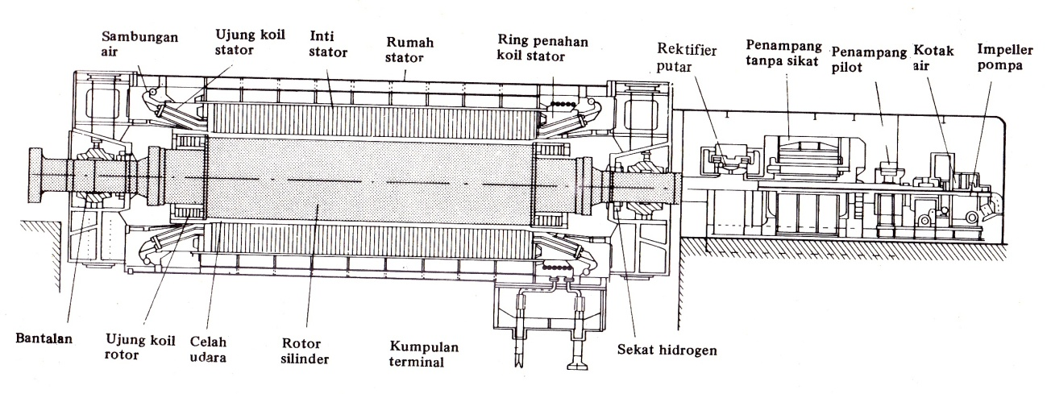
Gambar 8.3 Generator ac Konvensional yang Besar

Hampir semua daya komersial yang dibangkitkan di A.S adalah 60 Hz, arus tiga fasa, dan kecepatan sudut medan rotor adalah :

$N_{r}=\frac{7200}{p}$ 8.41
Dimana :
N_{r} = kecepatan sudut alternator dalam putaran permenit (rpm = rotation per minute ).
p =jumlah kutub dalam rotor alternator.

Jika menyambungkan satu generator ke jaringan listrik ac, maka hal yang perlu diperhatikan adalah urutan fasa alternator harus sama dengan arus ac pada jaringan pada saat terjadi penyambungan. Jika urutan fasanya tidak sama maka akan menyebabkan terjadinya percepatan atau perlambayan rotor dengan segera, dan akan menyebabkan kerusakan yang fatal.
Prinsip kerja generator dc, berdasarkan Hukum imbas dari faraday. Jika lilitan penghantar atau konduktor diputar memotong garis-garis gaya medan magnet yang diam, atau lilitan penghantar diam dipotong oleh garis-garis gaya medan magnet yang berputar, maka penghantar tersebut timbul EMF (Electro Motoris Force ) atau GGL ( gaya gerak listrik ) atau tegangan induksi. EMF yang dibangkitkan pada penghantar jangkar adalah tegangan bolak-balik yang kemudian disearahkan oleh komutator. Tegangan searah ini oleh sikat dikumpulkan kemudian diberikan ke terminal generator untuk di trannsfer ke beban.

8.3.2 Konverter Dinamika Fluida
Sistem konversi fluida adalah mengubah energy kinetic atau energy potensial suatu fluida lansung menjadi energy listrik. Ada dua prinsip generator dinamika fluida-konverter magnetohidrodinamika (MHD) dan elektrogasdinamika (EGD). Selain itu ada beberapa macam sistem konversi dari mekanik-listrik minor seperti generator elektrokinetik, converter peizoelektrik dan generator elektrostatik tetes fluida.

Generator MHD (magnetohidrodinamika). Generator MHD tergantung dari efek Faraday untuk modus operasinya, sebagaimana generator mekanis-elektris konvensional. Dalam sistem , fluida yang bisa menghantar listrik ditekan lewat suatu medan magnet tegak lurus pada kecepatan tinggi , seperti ditunjukkan pada Gambar 8.4
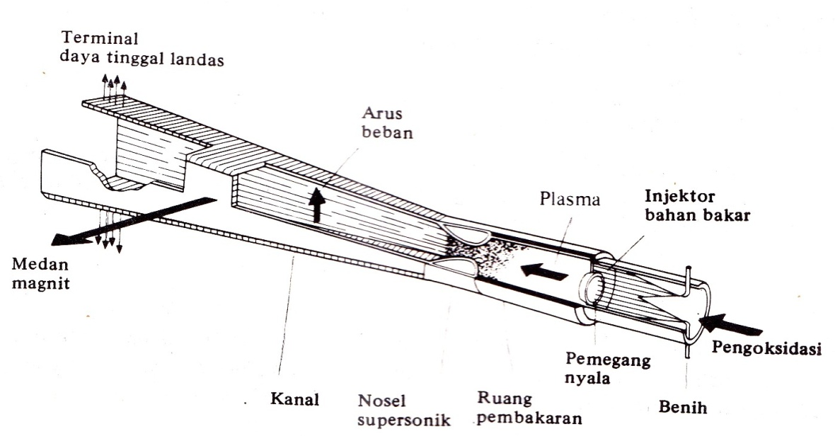
Gambar 8.4 Generator Magnetohidrodinamika (MHD)
Hampir pada semua generator MHD, fluida kerja adalah gas terionisasi, tetapi logam cair juga bisa digunakan pada sistem ini. Converter MHD biasanya digunakan sebagai siklus atau sistem puncak untuk sistem tenaga uap konvensional untuk memperbaiki effisiensi konversi total sistem. Effisiensi konversi kombinasi untuk sistem ini :

$η_{overall}=η_{MHD}+η_{steam}-η_{MHD}η_{steam}$ 8.42

Dimana : η_{MHD} dan η_{steam} = effisiensi konversi individual sistem MHD dan sistem uap.

Jika kecepatan fluida ${\overline{V}}_{c}$ dan kekuatan medan $\overline{B}$ adalah tetap dalam celah antara elektroda, maka persamaan 8.40 memberikan tegangan yang dibangkitkan (v_{g}) adalah :

$v_{g}={\overline{V}}_{c} Bd$ 8.43

dengan : d = lebar celah antara elektroda dalam meter.
Jika J adalah kerapatan arus dalam amper per meter persegi, penurunan tegangan internal aialah : = ${iR}_{g}=\frac{iρd}{A}=Jρd$ dan penurunan tegangan eksternal dari unit adalah :

${v_{L}=v}_{g}-Jρd$ 8.44

Dimana : ρ adalah tahanan rata-rata fluida MHD dalam ohm-meter. Perbandingan antara tegangan beban luar dan tegangan yang dibangkitkan disebut factor beban unit K, secara matematik dituliskan sebagai berikut :

$K=\frac{v_{L}}{v_{g}}=\frac{v_{L}}{B{\overline{V}}_{c}d}$ 8.45

Kerapatan arus generator adalah sama dengan penurunan tegangan sel internal dibagi dengan perkalian tahanan antara elektroda dan luas elektroda ;

$J=\frac{i}{A}=\frac{\left(1/A\right)\left(v_{g}-v_{L}\right)}{ρd/A}=\frac{v_{g}-v_{L}}{ρd}=\frac{B{\overline{V}}_{c}}{ρ}(1-K)$ 8.46

Kerapatan keluaran daya (P/V) adalah keluaran daya listrik generator MHD persatuan volume generator. Jadi kerapatan daya adalah :

${\left(\frac{P}{V}\right)}_{out}=\frac{v_{L}i}{Ad}=\frac{Kv_{g}J}{d}=K{\overline{V}}_{c}BJ=\frac{{\overline{V}}_{c}^{2}B^{2}}{ρ}(K-K^{2})$ 8.47
Kerapatan daya maksimum sebagai sebuah fungsi factor beban K dapat dihitung dengan menghitung K dari (d(P/V)_{keluar} /dK = 0. Ini memberikan harga optimum K = 0,5 , yang selanjutnya memberikan kerapatan daya maksimum :

${\left(\frac{P}{V}\right)}_{out, max}=\frac{{\overline{V}}_{c}^{2}B^{2}}{4ρ}$ 8.48

Effisiensi konversi maksimum dari suatu converter MHD didapat dengan mengasumsikan bahwa kerugian daya dalam unit hanyalah kerugian daya pemanasan joule P_{J}. Kerugian daya persatuan volume converter adalah P_{J}/V atau :

$\frac{P_{J}}{V}=\frac{i^{2}R_{g}}{Ad}=\frac{J^{2}A^{2}(\frac{dρ}{A})}{Ad}=J^{2}ρ=\frac{{\overline{V}}_{c}^{2}B^{2}}{ρ}{(1-K)}^{2}$ 8.49
Dan effisiensi konversi untuk kerapatan daya maksimum menjadi :
$η=\frac{P_{o}}{P_{o}{+P}_{J}}=\frac{1}{1+P_{J}/P_{o}}=\frac{1}{1+(1-K)/K}=K$ 8.50
Dan :
$η_{\max{ }}=K_{max}$ 8.51

Untuk kerapatan daya maksimum ( K_{maks} = 0,5) dan kondisi inieffisiensi konversi maksimum yang mungkin adalah 50%

8.4 Konversi Energi Elektromagnetik ke Energi Listrik
8.4.1 Karakteristik Operasional Sel Matahari

Eneri elektromagnetik dapat diubah lansung menjadi energi listrik dalam sel fotovoltaic atau yang lebih umum disebut sel matahari. Prinsip operasi sel fotovoltaic ditemukan oleh Adams dan Day tahun 1876 dengan menggunakan selenium. Tahun 1919 Coblenz menemukan bahwa voltase dibangkitkan antara daerah-daerah yang disinari dan daerah gelap pada suau Krista semikonduktor.
Operasi yang sukses dari sel matahari mengandalkan kerja sambungan p – n. Jika suatun sambungan p – n pertama kali dibentuk terdapat suatu proses pemuatan sementara yang menimbulkan suatu medan listrik disekitar sambungan.Meskipun semiknduktor n dan p di beri muatan netral oleh dirinya sendiri, konsentrasi elektron di material n cukup tinggi sehingga ketika dibgabungkan dengan p beberapa elektron dari n akan luber dan masuk ke dalam lubang-lubang p. Ini menyebabkan n bermuatan positif dan p negatif disekitar sambaungan. Proses ini pemuatan ini berlanjut terus menerus sampai medan listrik menghalangi aliran lebih lanjut, seperti yang ditunjukkan pada gambar 8.5. Jika suatu tegangan bias ke depan V_{L} bekerja melewati sambungan, potensial sambungan berkurang sejumlah voltase bias. Kerapatan arus bersih ( J ) lewat sambungan adalah :
8.52
dengan : J adalah kerapatan arus jenuh berlawanan yakni arus yang mengalir etika bias berlawanan yang besar dipakai untuk sambungan dan arus mengalir hanya karena pembawa minor.

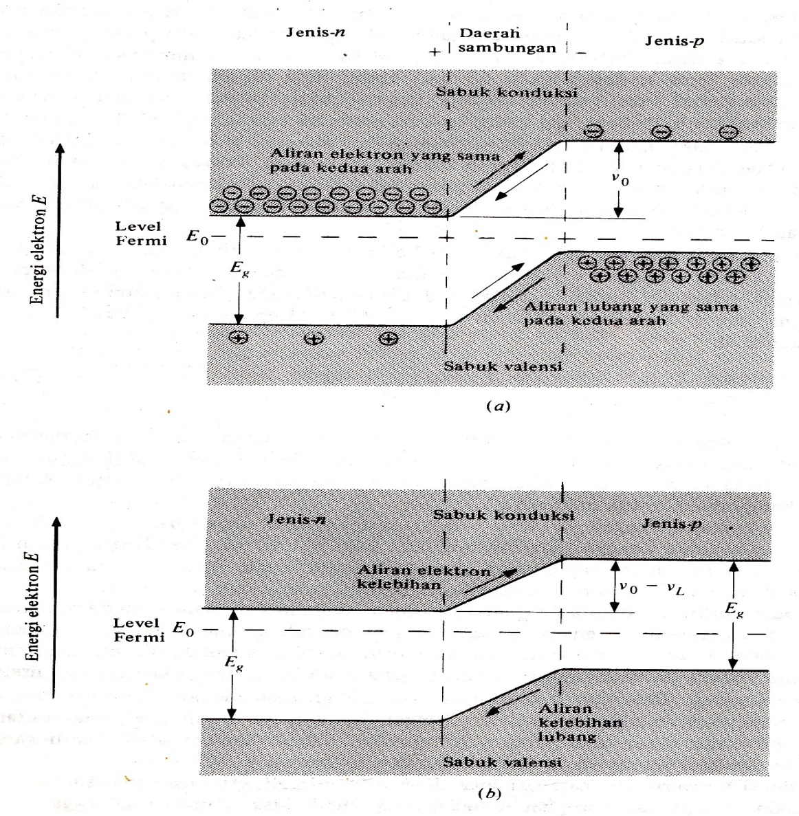
Gambar 8.5 Distribusi muatan pada suatu semikonduktor sambungan n - p

8.4.2 Unjuk kerja Sel Matahari
Pada operasi sel fotoelektrik adalah sedemikian rupa sehingga sebagian dari arus yang dibangkitkan oleh fotoelktrik ( J_{S} ) dilansir lewat tahanan dalam sel jika tidak ada beban pada sel. Bagian kerapatan arus dalam sel yang pergi melalui beban luar adalah J_{L} , dan diberikan oleh persamaan: J_{L} = J_{S} - J
Jikan dimasukkan ke persamaan sebelumnya (7.52) akan menjadi :
8.53
Jika v_{L} = 0 maka J_{L} = J_{S} yaitu kerapatan hubung singkat.

Daya out put atau keluaran daya dari sel fotovoltaic adalah :
P = v_{L} J_{L} A 8.54

Dengan A adalah luas permukaan, subsitusi persamaan diatas ke persamaan ini memberikan :
8.56
Penurunan persamaan diatas ke v_{L} dan mencari harga nol dari turunan tersebut memberikan tegangan beban luar v_{L,maks.P} yang memberikan keluaran daya maksimum sel, dan memberikan hubngan :
8.57
jika kerapatan hubung sungkat (J_{S}) dan kerapatan arus jenuh diketahui maka daya makasimum sel dapat dihitung dengan :

8.58

Jika energi flux insiden pada sel diketahui, P_{in}/A, maka effisiensi konversi pada daya maksimum adalah :
8.59

8.5 Konversi Energi Nuklir menjadi Energi Listrik

Untuk mengubah energi nuklir menjadi energi listrik dengan menggunakan batere nuklir yang ditunjukkan pada gambar 7.6 Batere nuklir terdiri dari elektroda dalam yang dilapisi denfgan lapisan tipis radioisotop yang mencairkan sinar alpha atau beta. Lebih dari separoh partikel alfa atau elektron yang dipancarkan oleh radioisotop bergerak melewati celah vakum dan diserap oleh rumak luar yang berfungsi sebagai elektroda yang lain. Sistem ini menghasilkan voltase yang sangat tinggi dalam satuan kV, dan arusnya hanya beberapa mikro-amper, sehingga sistem ini mempunyai daya yang rendah. Daya keluaran pada sistem ini kerkurang secara ekponensial menurut waktu kecuali produk yang diturunkan juga raioaktif.

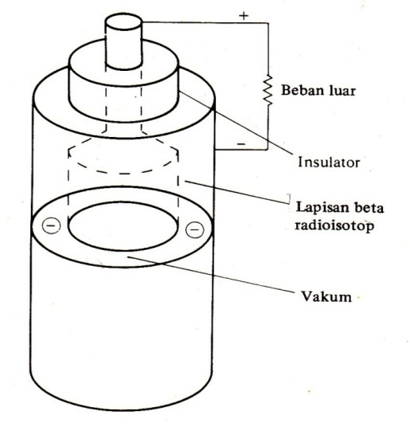
Gambar 8.6 Batere nuklir
Listrik juga dapat diproduksi lansung dari reaksi fusi dengan menggunakan interaksi antara plasma dan sistem penahan medan magnet, dan ini bisa untuk mesin-mesin kaca.

8.6 Konversi Energi Kimia menjadi Energi Listrik
8.6.1 Sistem-sistem Umum

Batere dan sel bahan bakar adalah sistem dimana energy kimia yang disimpan dalam sistem diubah menjadi energi listrik secara lansunh.Karena pada sistem-sistem ini perubahan energy tidak melewati rejin energi panas, mereka tidak dibatasi dengan effisiensi siklus mesin kalor dapat balik eksternal, (1-T_{L}/T_{H} ). Dengan alasan ini, perhatikan dan penelitian banyak dilakukan terhadap sistem ini.
Batere dan sel bahan bakar operasinya sangat mirip , sedangkan perbedaannya terletak pada bahan bakarnya, dimana batere mempunyai jumlah bahan bakar atau energy kimia yang tetap, sedangkan sel bahan bakar mempunyai sel bahan bakar yang terus menerus diisikan. Beberapa batere dapat bisa beroperasi reversible (dapat-balik) dimana produk reaksi kimia dipisahkan kembali ke reakton semula dengan mengisikan listrik ke dalam batere pada waktu mengisi.
Batere digunakan sebagai sistem penyimpan energi dan dapat dibagi menjadi dua kategori batere yaitu batere primer dan batere skunder, seperti sel konvesional “C” dan “D” , tidak dapat diisi kembali, sedangkan batere skunder seperti mobil dengan asam timah , dapat diisi berkali-kali.
Sel bahan bakar dan batere komposisinya sama, dimana keduanya terdiri dari dua elektroda yang diposahkan oleh larutan elektrolit atau matriks. Dalam sel bahan bakar , reaktan dan bahan bakar, biasanya hodrogen atau karbon monoksida, diberikan kesalah satu elektroda yang berpori-pori atau udar dimasukkan ke dalam elektroda berpori yang lain.
Elektroda sel bahan bakar harus memenuhi tiga hal:
- Elektroda harus berpori-pori sehingga bahan bakar dan elektrolit dan menembusnya untuk mendapatkan kontak yang cukup. Ukuran pori-pori elektroda sangat penting.Jika pori terlalu besar gas bahan bakar akan “mengelembung” dan hilang keluar.
- Sedangkan jika pori-pori terlalu kecil, akan terjadi kontak yang tidak cukup antara reaktan dan elektrolit sehingga kpasitas sel berkurang.
- Elektoda harus mengandung katalisator kimia untuk memecah ikatan bahan bakar menjadi atom sehingga dapat menjadi lebih reaktif. Katalisator paling popular yang di digunakan sekarang ini ialah platina dan nikel yang disinter. Akhirnya electrode harus bisa melewatkan electron keterminal
Larutan ekektrolit harus mempunyai permibilitas tinggi terhadap ion H⁺ atau OH⁺ yang dihasilkan sebagai produk antara pada salah satu electrode. Ion yang sama di transfer ke lain elektroda dan dikombinasikan dengan reaktan lain. Elaktron berpindah melalui sirkit luar ke elektroda yang lain, dimana produk oksida dibentuk.
Jika sel”membakar” oksigen dan hidrogen dan mempunyai elektrolit asam, ion antaranya adalah H⁺ dan reaksi umumnya sebagai berikut :
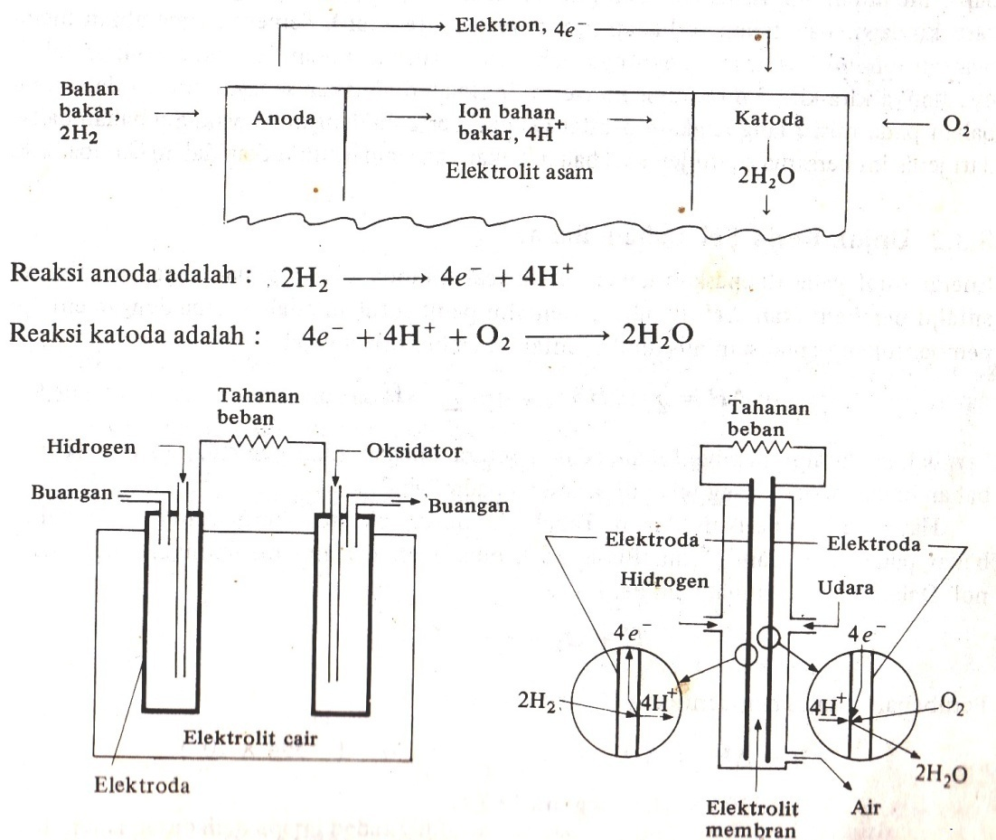

Gambar 8.8 Diagram skematis beberapa jenis sel bahan bakar

Dalam suatu sel bahan bakar oksigen-hidrogen dengan elektrolit alkalin (seperti potassium hidroksida)., ion antara iah OH⁻ dan reaksi umumnya adalah sebagai berikut:

